Protokol @KTIV/HSK – Daniel Kneslík – Tvorba virtuálního počítače
Pracovní postup
Pomocí programu VMware Workstaion Pro vytvoříme nový virtuální stroj. Podle manuálu provedeme konfiguraci (nastavíme CPU, počet jader, objem úložiště na disku, operační paměť, název, …). Pro svůj projekt jsem si vybral OS Ubuntu, jelikož Windows 10 jsem již vytvářel na cvičení, tím pádem jsem zvolil OS postavený na Linuxu. Ze stránek Ubuntu jsem stáhl nejnovější instalační soubory OS a přemístil je to složky VMware pro ukládání instalačních souborů OS (s koncovkou .iso). Poté jsem v rozhraní VMware navolil, který operační systém chci instalovat do svého virtuálního počítače, následně jsem navolil cestu, přes kterou defacto „vložím virtuální CD s OS“ a provedl jsem instalaci. Po dokončení instalace Ubuntu jsem provedl základní nastavení, jako je například tvorba uživatelského účtu, a poté jsem se pustil do nastavování parametrů sítě. V operačním systému Ubuntu se moc nevyznám, a tak jsem s tím zprvu docela zápasil, ale po cca 6 hodinách a nesčetném hledání jsem úkol splnil. Nastavování jako takové probíhalo zprvu jednoduše – stačilo otevřít nastavení a přepsat parametry sítě dle zadání. OS mám sice v angličtině, ale jazyková bariéra nebyla problém, jelikož rozhraní nastavení Ubuntu působí velice intuitivně. První komplikace nastala ve chvíli, kdy přepsání defaultního nastavení sítě nezměnilo informace, které se u profilu zobrazovaly (Ipv4 adresa zůstala stejná, beze změny byl i server DNS, maska i brána sítě). Tento problém jsem nakonec vyřešil vytvořením nového síťového profilu, u kterého jsem už v základu navolil potřebné parametry. Pak stačilo jen přepnout účet a nastavení bylo dokončené. Na další problém jsem narazil, když jsem se snažil přes příkazový řádek v Ubuntu kontaktovat server, abych si ověřil, zdali nastavení proběhlo tak, jak má. Tento problém se mi nakonec bohužel vyřešit nepodařilo, a tak jsem se spokojil s informacemi, které mi byly poskytnuty v rámci náhledu síťového profilu v nastavení virtuálního počítače. Bohužel jsem si až po dokončení práce přečetl zbytek zadání, a tak mám pouze screenshot dokončeného nastavení spolu se zadáním pro kontrolu a parametry, které jsou viditelné v launcheru VMware Workstation.
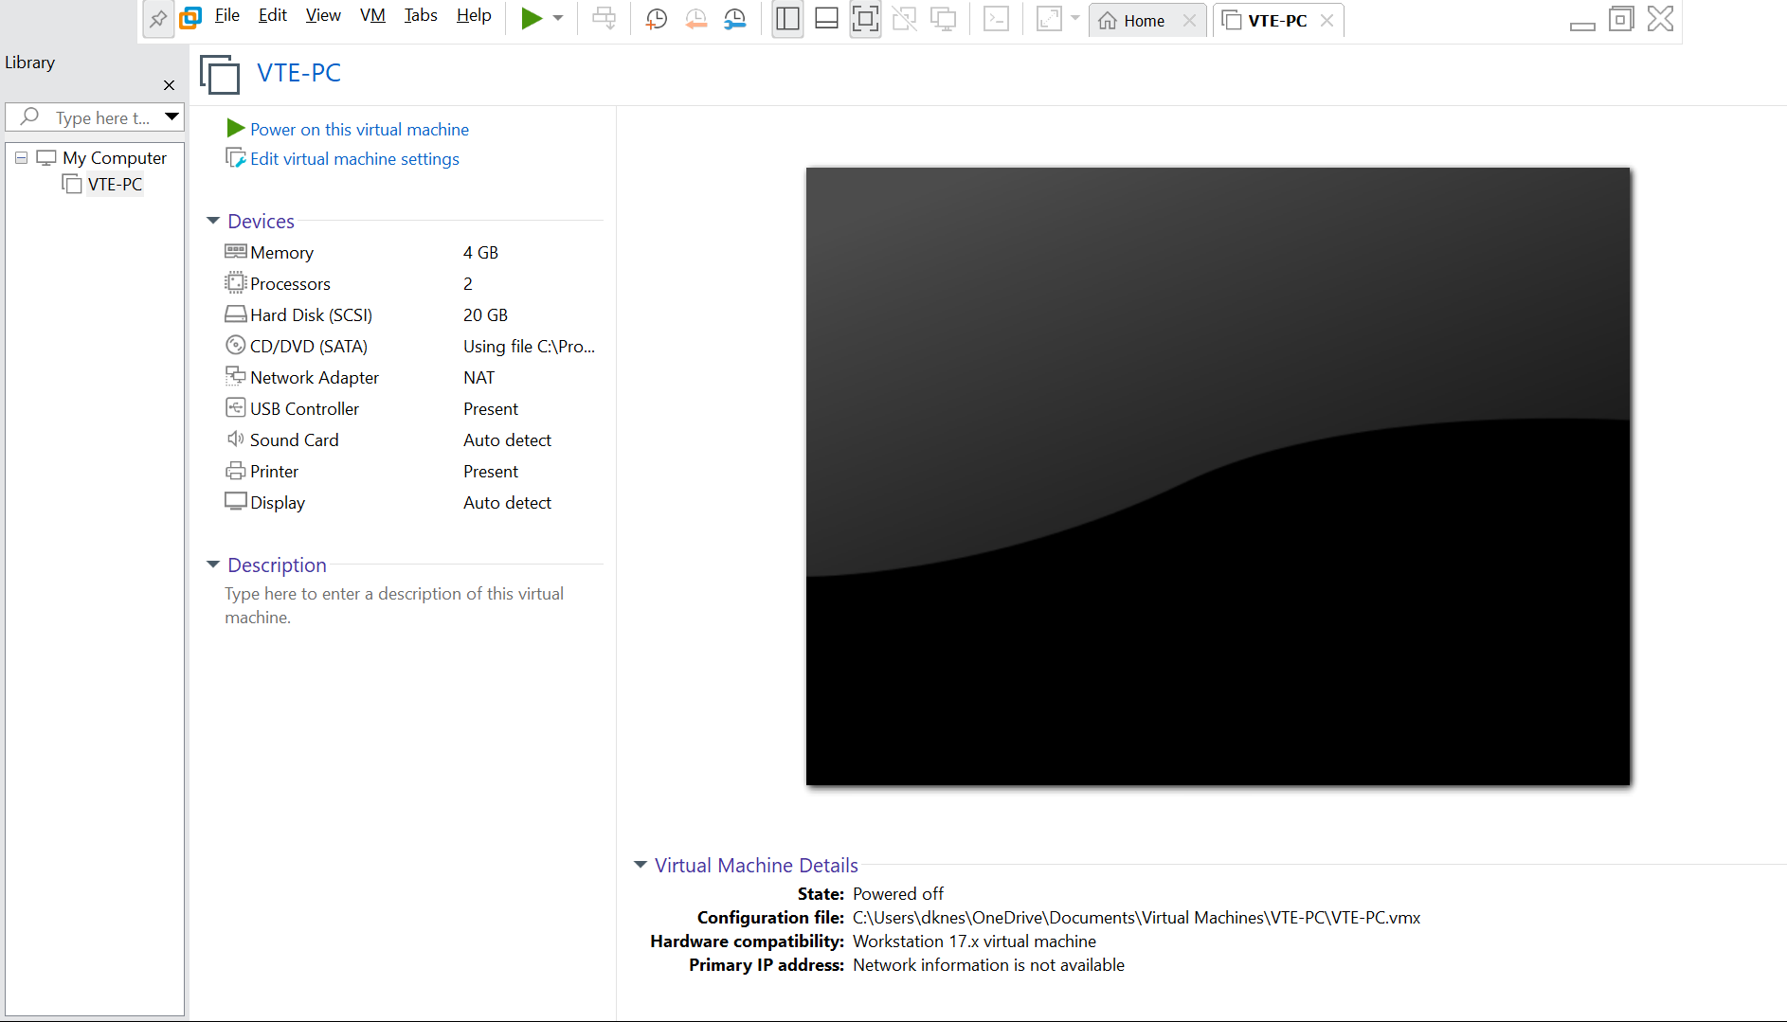

Obrázek 1: náhled ve spouštěči VMware Workstation

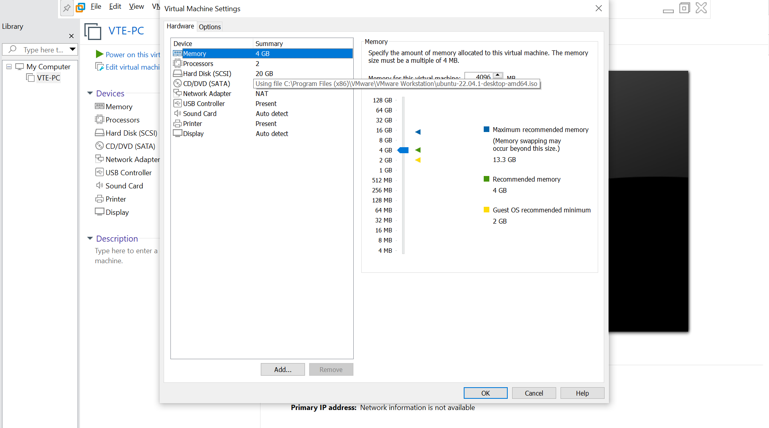
Obrázek 2: Náhled podrobností konfigurace virtuálního počítače (včetně přístupové cesty instalačních souborů OS Ubuntu)

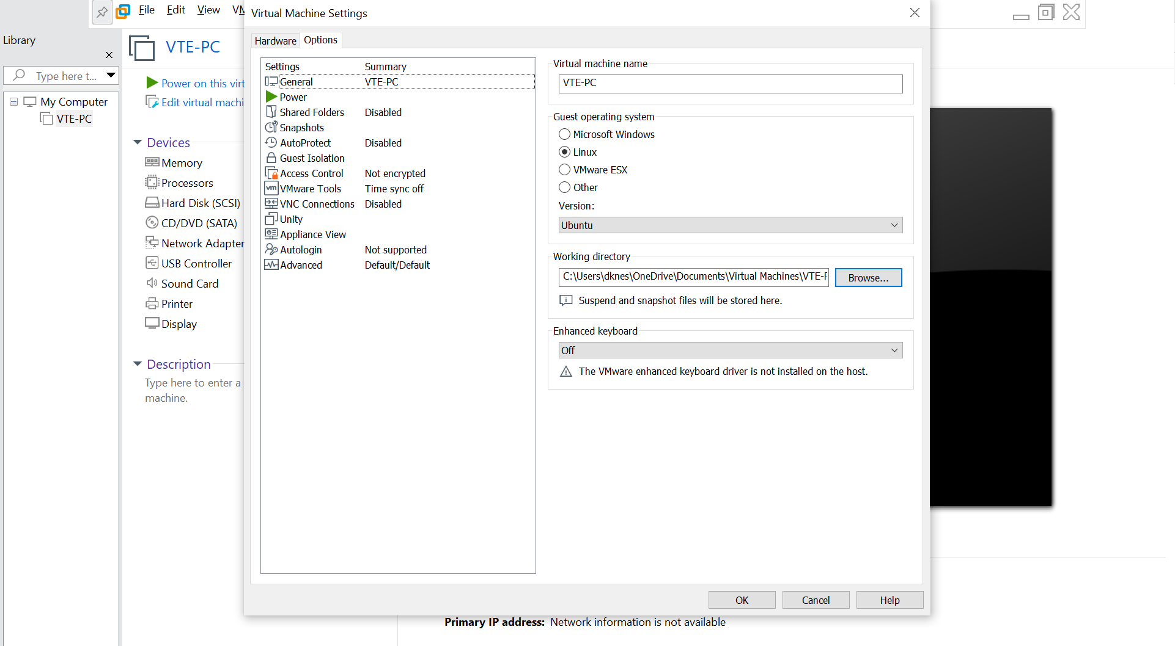
Obrázek 3: Další podrobnosti konfigurace z náhledu ve VMware Workstation (vč. místa uložení na disku)

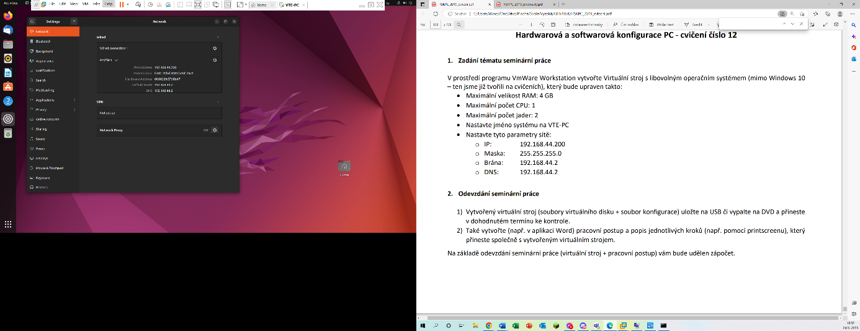
Obrázek 4: Výsledný náhled nastavení síťových parametrů ve virtuálním počítači a náhled zadání samostatné seminární práce pro porovnání

Závěr
Všeho všudy jsem nad prací strávil přibližně šest a půl hodiny, největší problém byly rozdíly v příkazech v cmd u Windows, ve kterém jsem zvyklý pracovat, a obdobného programu v Ubuntu. Celkově to vypadá, že virtuální počítač všechny funkce splňuje, dokonce se na něm dají hrát hry (osobně vyzkoušeno) a měl by tak bez potíží splňovat zadání seminární práce. Při práci jsem se také snažil problematiku vytváření virtuálních počítačů pochopit víc do hloubky, abych při příštích setkáních s takovými úkolu neztrácel čas snahou pochopit základní souvislosti. Díky této práci jsem si našel i zalíbení v tvorbě virtuálních počítačů a určitě do budoucna budu experimentovat s tím, čeho všeho je možné tímto docílit.

